Познавательная беседа с детьми «Кто в море живёт?»

Цель:
обогащать знания детей о морских обитателях.
Задачи:
расширять представления детей об обитателях морских глубин;
расширять словарный запас, совершенствовать диалогическую и монологическую речь;
развивать мыслительные операции, воображение, память;
развивать познавательный интерес, творческие способности;
воспитывать бережное отношение к природе, учить охранять окружающую среду.
Ход беседы:
- Ребята, отгадайте загадку.
Кружится, вертится,
Планета давно.
Суш, морей, океанов полно.
Флора и фауна на ней процветает,
Ну же, дружок,
Как её называют?
- Правильно, нашу планету называют Землей. Посмотрите на макет Земли – глобус. Какие цвета вы видите на нём. Что обозначает каждый цвет?
Конечно, голубым и синим цветом отмечены: моря, океаны, реки, озера. Зеленым и коричневым – суша, горы и зеленый покров планеты.
- А какого цвета больше на глобусе?
- Да, больше голубого и синего цвета. Нашей планете Земля больше подошло бы другое название – Планета воды. Ведь воды на поверхности Земли в три раза больше, чем суши. Вся огромная масса соленой воды, покрывающей Землю, называется Мировым океаном. Он состоит из четырех океанов: Тихого, Атлантического, Индийского и Северного Ледовитого. Моря – это части океанов, связанные с ними проливами. В Мировом океане содержится почти вся вода нашей планеты (по ходу рассказа дети рассматривают глобус и карту).
- Из всех океанов самый большой – Тихий, его ещё называют Великим. В Тихом океане расположено самое глубокое место Мирового океана – Марианская впадина. Представьте себе её глубину: если в этом месте на дно поставить самую высокую гору планеты – Эверест, то над ней окажется ещё около 2,5 километров воды.
- Ребята, а кто обитает в Мировом океане? (ответы и рассуждения детей)
- Умнички, сколько много вы назвали морских обитателей.
- В Мировом океане обитает огромное количество животных и растений. Однако большинство из них предпочитает теплые и тропические воды морей и океанов.
- Далеко-далеко от нас, в тёплых тропических водах морей и океанов, расположено царство кораллов (по ходу рассказа воспитателя дети просматривают картинки морских обитателях).
Кораллы (Приложение 1)– это причудливой формы домики. Их строят и все время надстраивают крохотные обитатели морей и океанов, которые называются коралловыми полипами. Коралловые полипы (Приложение 2) – это маленькие живые цилидрики, нижний конец которых прикреплен к низкой чашечке-домику, а наверху полипа располагается венчик из 6-8 щупальцев со жгучими клетками. Полипы живут большими скоплениями, то есть колониями. Огромное множество полипов сообща способно построить под водой коралловые рифы (Приложение3). У кораллов то же есть разные названия: мозговик, оленьи рога, голубой коралл и другие. Свои названия они имеют от сходства с тем или иным предметом. В коралловых рифах обитает большое количество разнообразных по цвету рыб. Но почти все рыбы, живущие у кораллов, имеют плоскую форму. Ребята, как вы думаете, почему? (рассуждения детей).
- Правильно вы думаете, рыбы имеют плоскую форму, чтобы мгновенно протиснуться в узкую щель и спастись от хищника. Которые в большом количестве обитают в морских глубинах.
- Посмотрите, какие рыбы с необычными названиями обитают в глубинах морских вод. Это и рыба-попугай (Приложение 4), свое название они получила оттого, что её зубы напоминают клюв попугая. Это и императорский ангел, свое название он получил за яркий, красивый наряд.
Это и гладкая свистулька (Приложение 5), этой рыбе не зря присвоили такое смешное название, тело у неё длинное, круглое и немного приплюснутое – точь-в-точь флейта и свисток. Это и полосатая рыба-бабочка (Приложение 6), и акула-нянька (Приложение 7), и синий хирург (Приложение 8) и много других рыб.
- На морском дне обитает множество разновидностей крабов и раков, морских раковин (Приложение 9). Живут в соленых водах и морские черепахи (Приложение 10). Много разновидностей акул, дельфинов и китов (Приложение 11). Морское дно усыпано разнообразными камнями, водорослями (Приложение 12) (дети делятся своими впечатлениями и рассказывают о том, что они знают о морских обитателях).
- Через толщу морской воды пробивается солнечный луч. Он дает свет и небольшое тепло морским обитателям.
- Но в последнее время все чаще случаются природные катаклизмы, которые вызывают сильные ветры, шторма и ураганы. В результате которых тонут суда и корабли, погибают люди и животные. Но и природе наносится огромный вред, разливаются нефтяные и мазутные пятна, загрязняется морское дно мусором. И может случиться так, что морские обитатели скоро не увидят лучик солнца сквозь морскую толщу воды.
- Что люди могут сделать, как помочь природе и морским обитателям? (ответы и рассуждения детей).
- Молодцы, мы можем при помощи приборов узнавать о предстоящих природных катаклизмах и не выводить корабли в море. Этим мы можем предотвратить разлив нефти и мазута. Не выбрасывать мусор с кораблей и теплоходов во время плавания и отдыха. Люди разумные существа и они могут быть хранителями и защитниками природы!
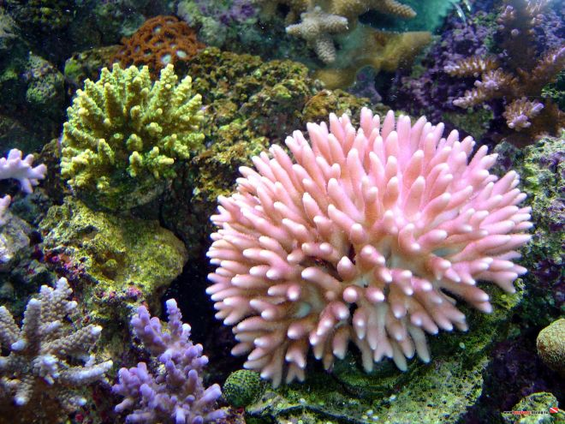
Приложение 1 - Кораллы

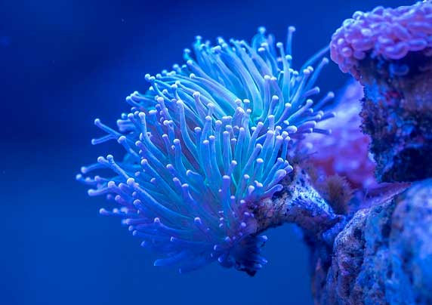
Приложение 2 – Коралловые полипы

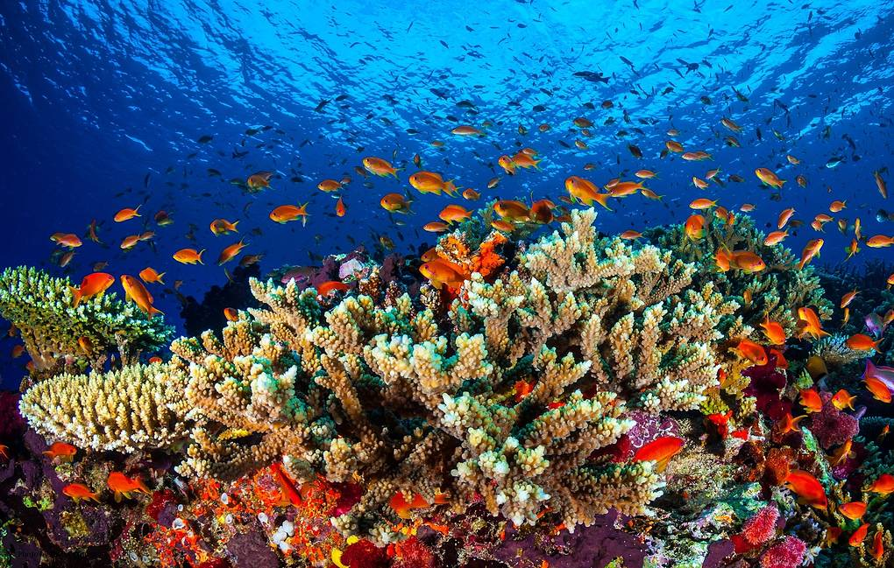
Приложение 3 – Коралловые рифы
Приложение 4 – Рыба-попугай
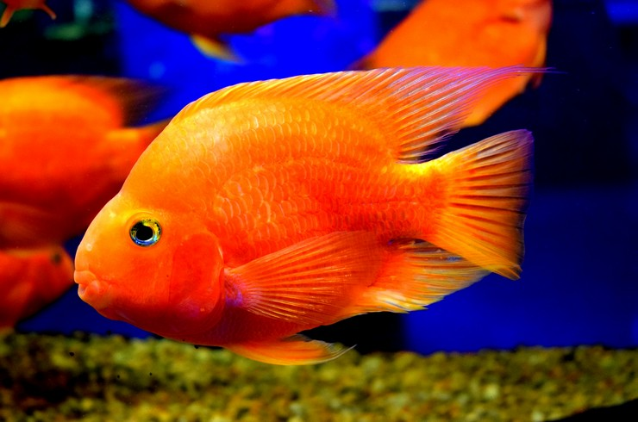

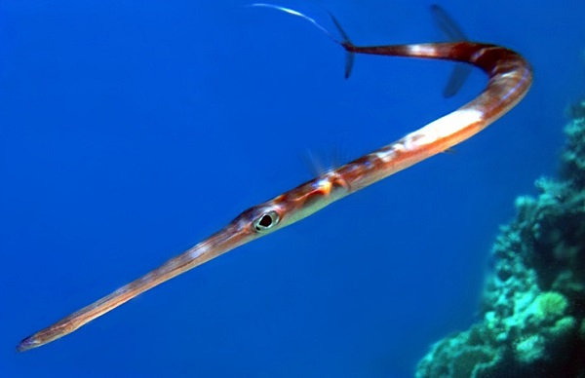
Приложение 5 - Гладкая свистулька

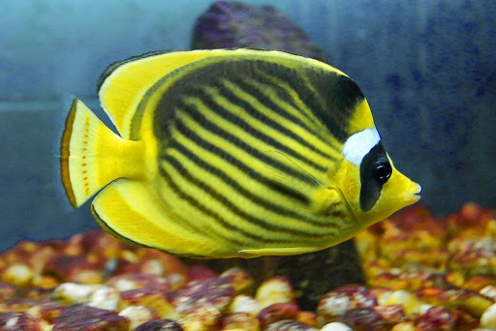
Приложение 6 – Полосатая рыба-бабочка

Приложение 7 – Акула-нянька
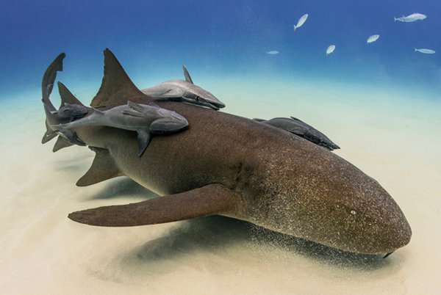

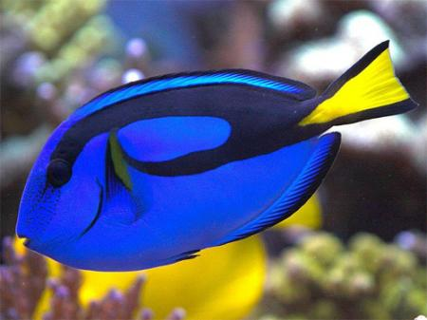
Приложение 8 – Синий хирург

Приложение 9 – Крабы, раки, морские раковины
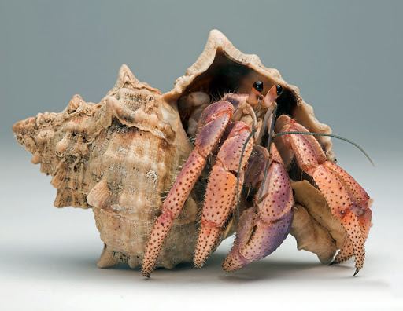

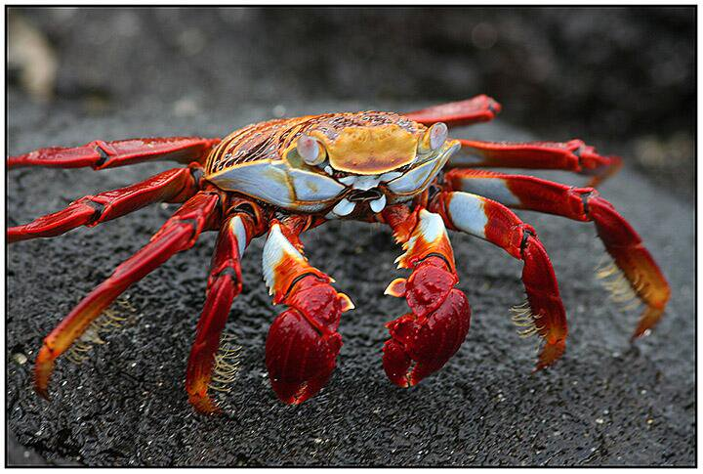
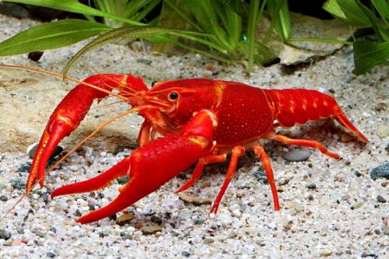
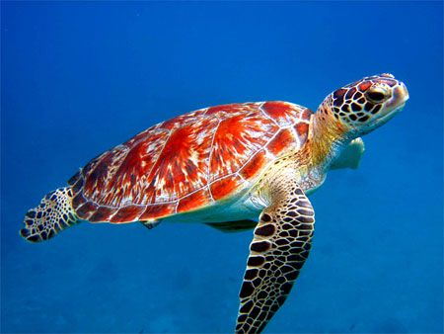
Приложение 10 – Морская черепаха

Приложение 11 - акулы, дельфины и киты
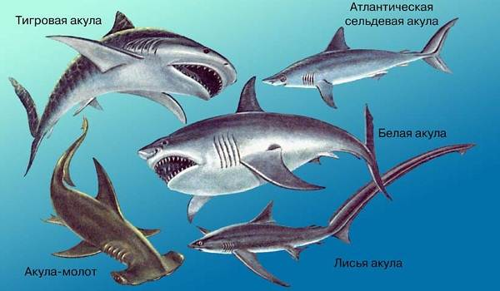

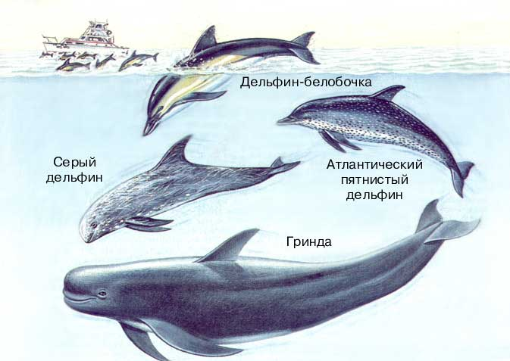
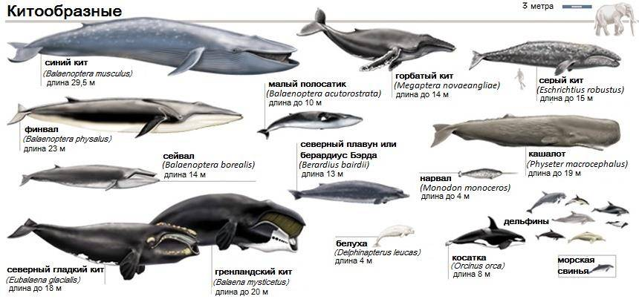

Приложение 12 – Морское дно
